24.01. 5-А укр.літ. Добровольська В.Е.

**Галина Кирпа**

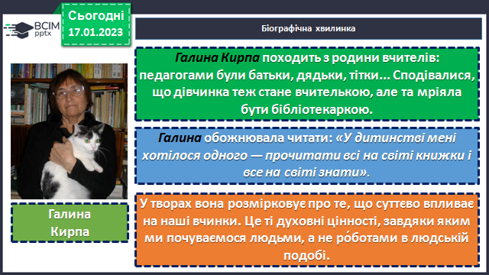

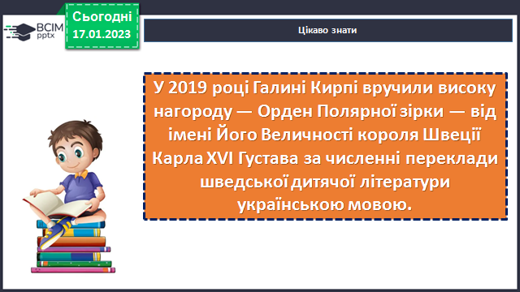

***Ти вже знаєш****, що ліричні твори передають почуття, переживання, роздуми людини (ліричного героя/героїні) та виражають певні мотиви.*

*Наразі ти матимеш можливість знову поринути у світ поезії та одержати насолоду від читання, навчитися визначати патріотичні мотиви у творах сучасної української поезії, виокремлювати в них епітети, порівняння й метафори, що сприяють розкриттю головної думки кожного вірша. Поезія цього розділу увиразнить твої патріотичні почуття, гордість за рідну країну.*

**Мова моя**

Мова моя — мов дівчинка у віночку,

йде полем, іде лугом,

терновими стежками йде.

Мова моя — мов ластівка,

летить горою, летить долом,

провіщає мені ясен-день.

Мова моя — немов Берегиня,

що на кожне своє дитятко

дихає і тремтить.

Мова моя — БУЛА! БУДЕ! А нині

я терни в стежках визбирую,

щоб їй було легше ходить...

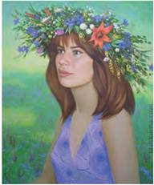**О. Кішкурно. Дівчина у віночку**

**Мовна скарбничка**

*Найчастіше порівняння вживають зі сполучниками як, наче, неначе, мов, немов, ніби. Але іноді трапляються порівняння без сполучників (в орудному відмінку). Як-от «ліхтарі сонцями позвисали над вулицею». Щоб перевірити, чи справді це порівняння, треба подумки перетворити його на сполучникове. Якщо зміст образу не зміниться, то це й є порівняння. Наприклад, «ліхтарі, мов сонця, позвисали над вулицею».*

**Поміркуй!**

*• Які емоції викликала в тебе поезія Г. Кирпи «Мова моя»?*

*• Підготуйся до виразного читання вірша вголос: зверни увагу на інтонацію першої та другої частин. Чим вони відрізняються? З якою метою змінено інтонацію твору?*

*• Простеж, за допомогою яких слів і висловів авторка створює поетичний образ нашої мови. Розглянь картину О. Кішкурно «Дівчина у віночку». Чи може ця картина бути ілюстрацією до вірша? Свою думку обґрунтуй.*

*• Назви порівняння, що є в цій поезії. Чому нашу мову порівнюють з «дівчинкою у віночку»?*

*• Як, на твою думку, ставиться поетеса до рідної мови?*

*• Як ти розумієш зміст останнього речення поезії? Про які «терни в стежках» ідеться? Як українці/українки можуть берегти свою рідну мову?*

**Літературознавчий клуб**

Для багатьох українських поетів/поетес мотиви любові до рідної землі, замилування її красою, шанування рідної мови стали головними. Таку поезію називають **патріотичною лірикою**.

Патріотичні мотиви звучать у творах **Галини Кирпи** (1950). Вона народилася на Київщині. Своє життя присвятила літературній творчості. Пише вірші, оповідання, перекладає з багатьох європейських мов. Значна частина її творів адресована дітям.

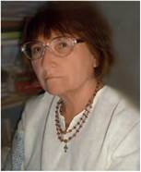

**Галина Кирпа**

Вірш «Мова моя» — це лірична оповідь поетеси про дбайливе ставлення до материнської мови, про потребу берегти її чистоту і вишуканість. Авторка порівнює рідну мову із молодою дівчинкою у віночку, із ластівкою, із Берегинею, наголошує на важливості мови, як у минулому, так і в майбутньому.

Поезії Г. Кирпи насичені яскравими образами, вираженими за допомогою ***порівнянь***і ***метафор***. У художній літературі метафори — це один із головних художніх засобів. Письменники/письменниці намагаються придумувати особливо несподівані, красиві та емоційні метафори.

**Літературознавчий словничок (записати в зошит, вивчити)**

***Патріотична лірика****— ліричні твори, у яких виражені почуття любові до рідного народу, гордості за визначні здобутки, тривоги за його долю.*

***Порівняння****— зображення одного явища за допомогою іншого, чимось на нього схожого. Наприклад, «мова моя — мов дівчинка у віночку», «мова моя — мов ластівка».*

***Метафора****— художнє перенесення ознаки одного явища на інше за подібністю між ними. Наприклад, «сонце сміється», «час пливе», «іде дощ».*

За допомогою яскравої метафори «я терни в стежках визбирую, щоб їй було легше ходить» Г. Кирпа змальовує зусилля українців/українок у боротьбі за збереження рідного слова, за подолання «мовних тернів». Крім того, мова (явище) у творі набуває ознак істоти (здатність ходити).

Метафори використовуються і в повсякденному мовленні: «сідає сонечко», «летить час». У першому випадку ознаку перенесено з людини, яка, присідаючи, зникає з поля зору, на небесне тіло, що щезає за обрієм. У другому випадку — із птаха, який дуже швидко рухається, на час, що швидко минає.

**Поміркуй!**

*• Чи змінилася б, на твою думку, поезія «Мова моя», якби в ній не було використано метафору? А як саме?*

*• Який висновок ти можеш зробити про значення метафори в поезії та в повсякденному мовленні? Обґрунтуй свою думку.*

*Домашнє завдання*

1. Записати в зошит «Літературний словничок», вивчити.
2. Вміти розказати про Галину Кирпу
3. Виразно читати поезію. Визначити та записати тему та ідею твору.